www.gdca.com.cn 客服热线：95105813

远程鉴别系统广东省施工图设计文件审查管理系统业务流程
温馨提示：1、远程鉴别系统申请证书及电子印章使用年限为一年，满一年后需进行续费；
2、汇款时请在备注栏上备注证书类型及数量（如：机构证书1个，个人证书2个）

扫二维码进入系统办理广东省施工图设计文件审查管理系统业务【机构证书】

扫二维码进入系统办理广东省施工图设计文件审查管理系统业务【机构个人证书】

请用户根据须办理证书业务类型进行扫描进入远程鉴别系统申请办理证书业务（机构证书/机构个人证书），开始远程鉴别在线申请业务操作之前，建议您先准备好相关所需材料，以备操作能快速进行；扫描二维码办理业务，申请所须上传的鉴别材料可通过在线填写的邮箱点击发送实时收到相关申请资料表格，按要求填写盖章好后再进行材料上传操作。

机构证书/机构个人证书在线申请所须鉴别材料
【机构证书】
1.机构（企业）数字证书业务申请表（加盖公章）；
2.《GDCA数字证书用户协议书》（签名加盖公章）；
3.机构证明文件复印件（加盖公章）；
4.经办人身份证正反面复印件（加盖公章）；
5.电子印章（签章）填报表（加盖公章）；
注：如同时申请该应用的机构公章和法人签章；需在电子印章（签章）填报表中同时收集公章和法人手写签名信息；公章盖章和法人手写签名请勿重叠，两者保持一定间距；
6.法人身份证正反面复印件（加盖公章，签名打指模；如同时申请该项目的法人电子印章需要此项）
【机构个人证书】：适用于以“机构（含所属机构名称）中个人名义"申请使用
1.《机构（个人）数字证书业务申请表》（申请人或经办人签名加盖公章）；
2.申请人证件复印件（正反面）（加盖公章）；
3.经办人身份证复印件（正反面）（加盖公章），如申请人本人办理则无需提交；
4.《GDCA数字证书用户协议书》（签名加盖公章）；
5. 电子签章（签章）填报表（如需申请该项目的个人签章需提供此项资料）；
二、机构证书/机构个人证书在线申请业务鉴别流程
1、 用户根据须办理证书业务类型进行扫描二维码进入远程鉴别系统申请办理证书业务；
2、 用户按要求准备好鉴别所须申请资料后，进入广东省施工图设计文件审查管理系统业务远程鉴别流程；
3、用户按系统提示步骤准确填写机构相关资料并按要求上传相应鉴别证明材料；
4、选择公对公打款验证方式，用户将费用汇款到指定账户中；
5、用户按要求提交鉴别申请后；GDCA后台将会对用户相关业务申请资料进行审核，审核完毕后将在公众号告知审核通过结果。
（如审核不通过会在公众号内告知审核不通过原因，用户再根据其不通过原因进行重新提交申请资料审核）

机构证书新办证书收费标准
介质费：200元/个
服务费（含应用服务费1年及印章费）：300元/个/年

机构个人证书新办证书收费标准
介质费：200元/个
服务费（含应用服务费1年及印章费）：100元/个/年

附：用户微信公众号操作流程
【机构证书】
- 扫描二维码进入系统申请在线证书，点击链接进入，输入邮箱收取申请表格资料，如已有相关申请表可直接点击【确认开始】；阅读相关协议后，点击【我已阅读，并同意继续操作】
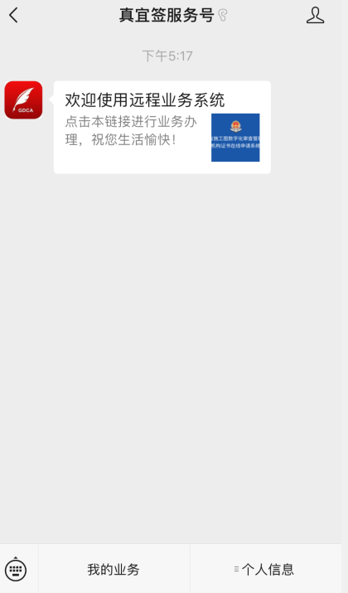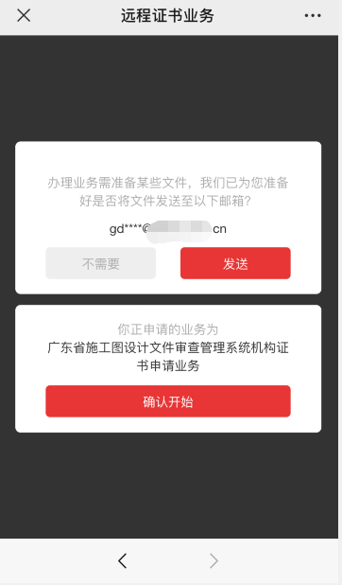

2.上传机构资料并填写机构身份相关信息，确认信息无误后点击【下一步】
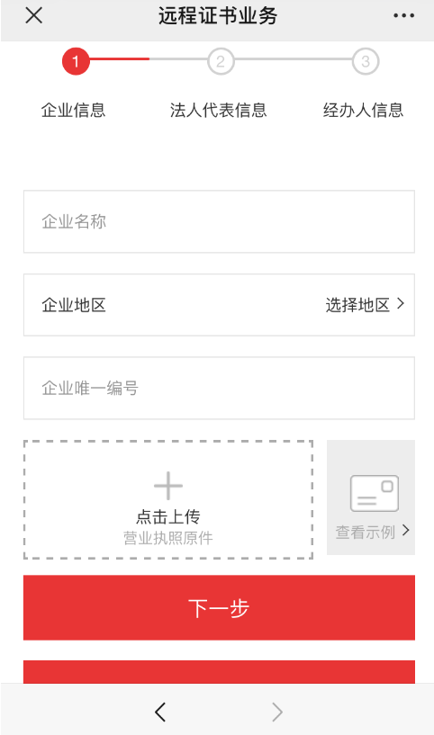

3.填写法人代表相关信息，确认信息无误后点击【下一步】
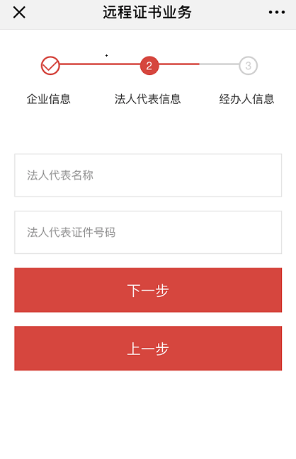

4.上传经办人身份证复印件、业务申请表、电子印章申请表并填写相关信息，确认信息无误后点击【下一步】。
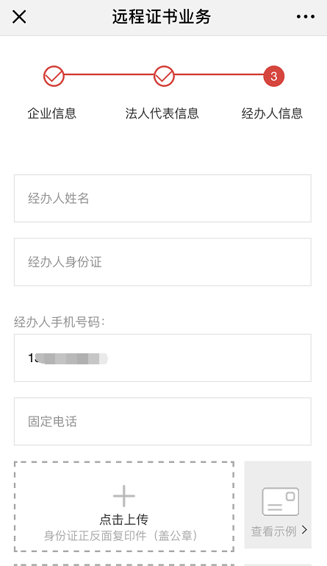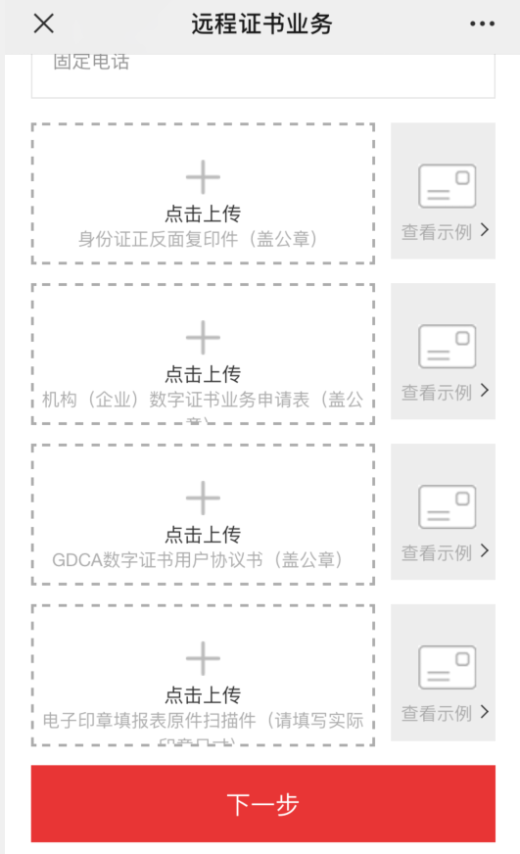

- 选择所需要的套餐，选择是否需要发票，填写收货地址并确认好信息内容。
（证书介质费200元，印章费150元/年，应用服务费150元/年）
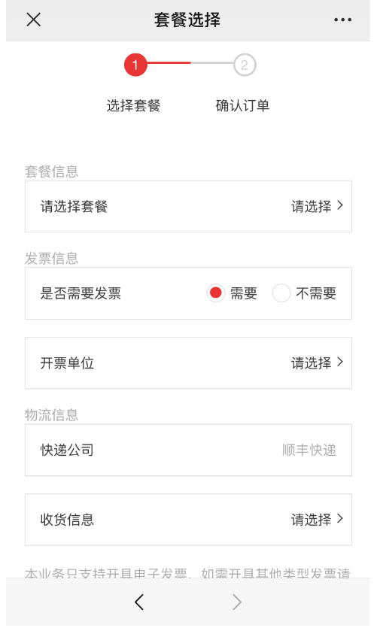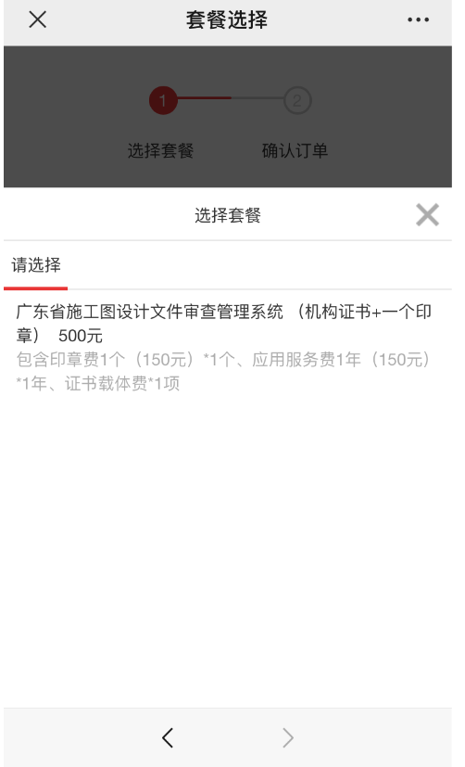

- 选择【公对公打款验证】方式进行验证支付，费用须汇款到指定的收款方账号（汇款凭证备注栏注明：“广东施工图审查管理系统”字样），汇款成功后点击【确认已打款】证书申请单进入到审核制证流程。
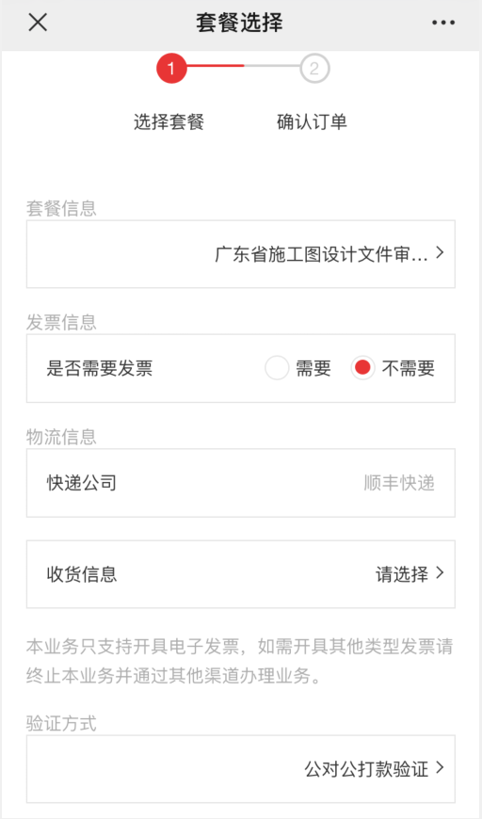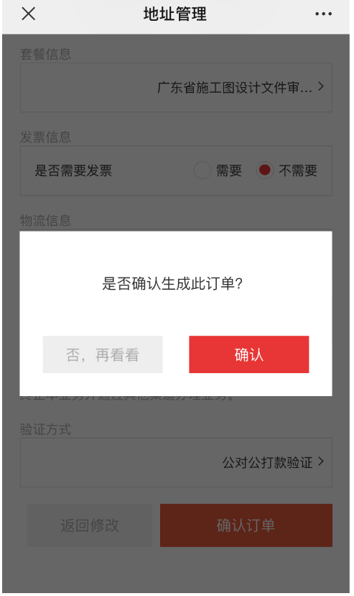
- 用户在完成公对公打款提交后；系统将进入鉴别审核流程，用户可在公众号【我的业务】中查询审核进度。
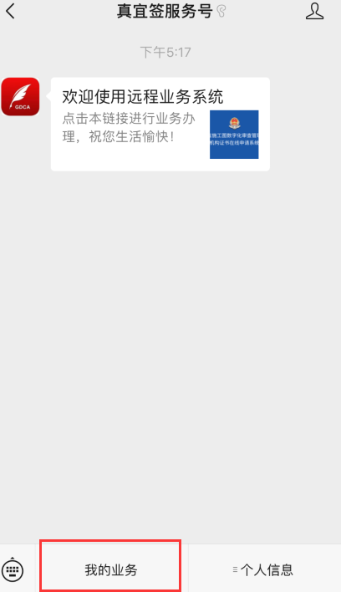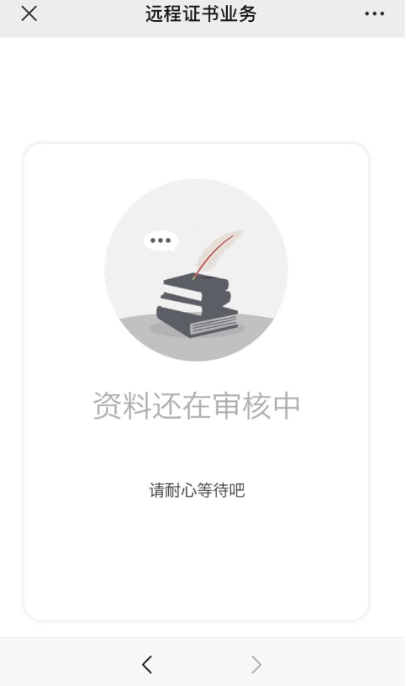

- 我司对用户提交申请资料进行审核，审核完成通过后公众号内推送鉴别审核通过的通知（如审核不通过，不通过原因在公众号内推送通知，用户再根据其不通过原因进行重新提交申请资料审核）。

- 审核通过后将制出证书，并根据用户申请时所填写的快递收货地址邮寄。

【机构个人证书】
- 扫描二维码进入系统申请在线证书，点击链接进入，输入邮箱收取申请表格资料，如已有相关申请表可直接点击【确认开始】；阅读相关协议后，点击【我已阅读，并同意继续操作】
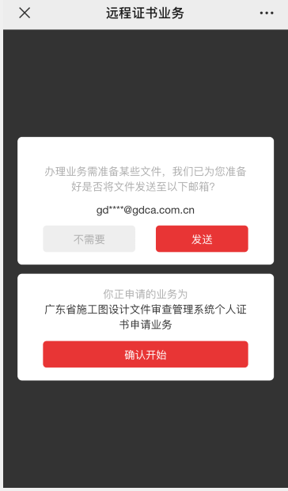

- 上传机构（个人）数字证书业务申请表、协议书、申请人身份证复印件确认信息无误后点击【下一步】
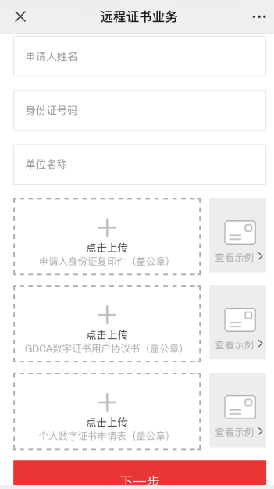
- 上传经办人身份证复印件、电子印章申请表并填写相关信息，确认信息无误后点击【下一步】。
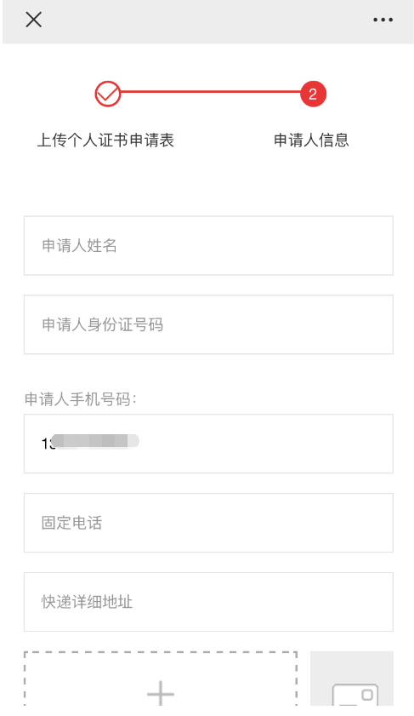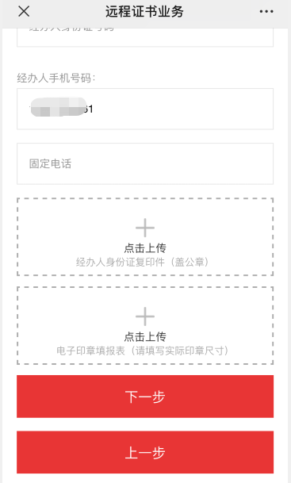

- 选择所需要的套餐，选择是否需要发票，填写收货地址并确认好信息内容。
（证书介质费200元，印章费50元/年，应用服务费50元/年）
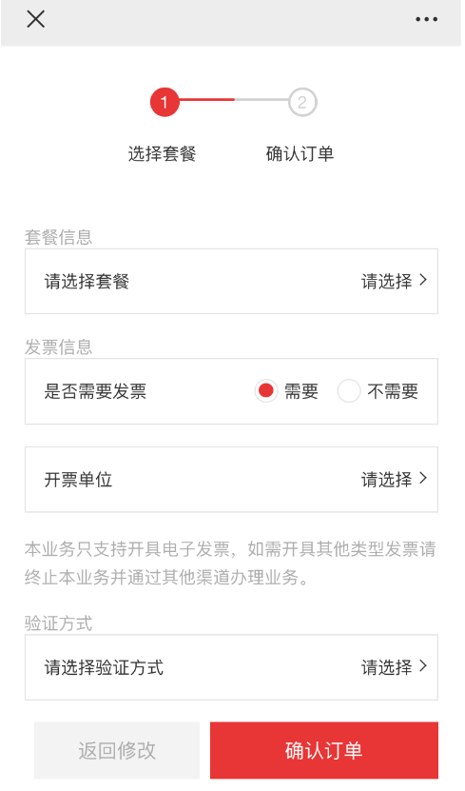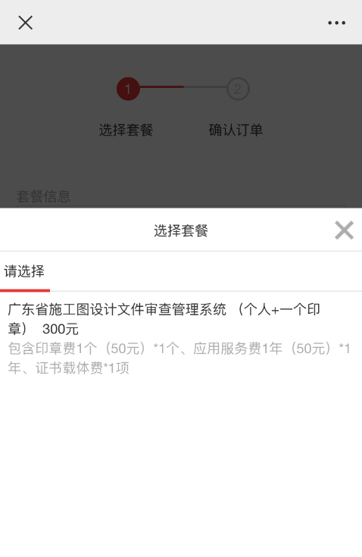

- 选择【公对公打款验证】方式进行验证支付，费用须汇款到指定的收款方账号（汇款凭证备注栏注明：“广东施工图审查管理”字样），汇款成功后点击【确认已打款】证书申请单进入到审核制证流程。
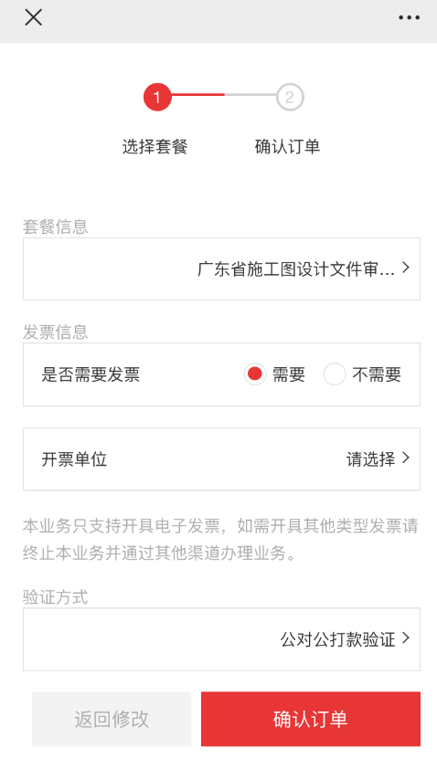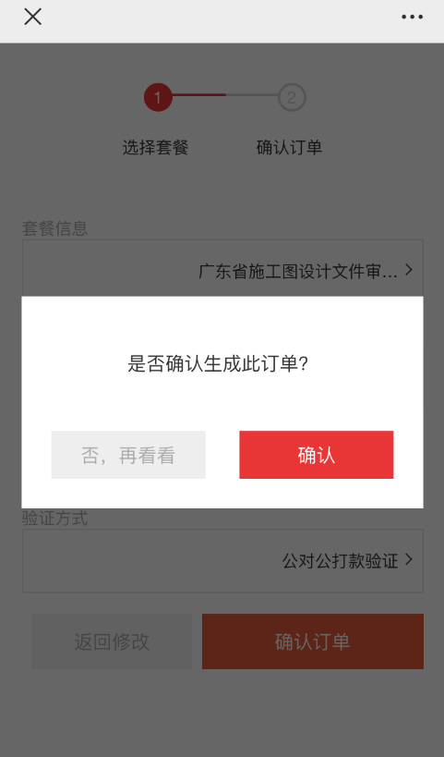
- 用户在完成公对公打款提交后；系统将进入鉴别审核流程，用户可在公众号【我的业务】中查询审核进度。

- 我司对用户提交申请资料进行审核，审核完成通过后公众号内推送鉴别审核通过的通知（如审核不通过，不通过原因在公众号内推送通知，用户再根据其不通过原因进行重新提交申请资料审核）。

- 审核通过后将制出证书，并根据用户申请时所填写的快递收货地址邮寄。

